**TRƯỜNG ĐẠI HỌC KINH TẾ - ĐẠI HỌC ĐÀ NẴNG**

**KHOA THỐNG KÊ – TIN HỌC**

**TÀI LIỆU ĐẶC TẢ YÊU CẦU**

Hệ thống quản lý công việc của giáo viên và quản lý trong BMYC

Lớp: 48K21.2

Nhóm:`48K212.11

**ĐÀ NẴNG, 05/2023**

# MỤC LỤC

Table of Contents

MỤC LỤC 2

CHƯƠNG 1. MÔ TẢ KHÁI QUÁT HỆ THỐNG 5

1.1 Tổng quan về hệ thống 5

1.2 Sơ đồ luồng nghiệp vụ hệ thống (business workflow) 6

1.2.1 Hệ thống AS-IS 6

1.2.2 Hệ thống TO-BE 15

1.3 Sơ đồ use case 17

CHƯƠNG 2. YÊU CẦU CHỨC NĂNG 18

2.1 Đặc tả use case “Đánh giá học tập” 18

2.1.1 Bản mô tả chi tiết use case 18

2.1.2 Bản vẽ hoạt động (activity diagram) 18

2.2 Đặc tả use case 19

2.2.1 Bản mô tả chi tiết use case 19

2.2.2 Bản vẽ hoạt động (activity diagram) 19

2.3 Đặc tả use case 19

2.3.1 Bản mô tả chi tiết use case 19

2.3.2 Bản vẽ hoạt động (activity diagram) 20

2.4 Đặc tả use case 20

2.4.1 Bản mô tả chi tiết use case 20

2.4.2 Bản vẽ hoạt động (activity diagram) 21

2.5 Đặc tả use case 21

2.5.1 Bản mô tả chi tiết use case 21

2.5.2 Bản vẽ hoạt động (activity diagram) 22

2.6 Đặc tả use case 22

2.6.1 Bản mô tả chi tiết use case 22

2.6.2 Bản vẽ hoạt động (activity diagram) 23

2.7 Đặc tả use case 23

2.7.1 Bản mô tả chi tiết use case 23

2.7.2 Bản vẽ hoạt động (activity diagram) 23

2.8 Đặc tả use case 24

2.8.1 Bản mô tả chi tiết use case 24

2.8.2 Bản vẽ hoạt động (activity diagram) 24

2.9 Đặc tả use case 24

2.9.1 Bản mô tả chi tiết use case 24

2.9.2 Bản vẽ hoạt động (activity diagram) 25

2.10 Đặc tả use case 25

2.10.1 Bản mô tả chi tiết use case 25

2.10.2 Bản vẽ hoạt động (activity diagram) 25

2.11 Đặc tả use case 25

2.11.1 Bản mô tả chi tiết use case 25

2.11.2 Bản vẽ hoạt động (activity diagram) 25

2.12 Đặc tả use case 26

2.12.1 Bản mô tả chi tiết use case 26

2.12.2 Bản vẽ hoạt động (activity diagram) 26

2.13 Đặc tả use case 26

2.13.1 Bản mô tả chi tiết use case 26

2.13.2 Bản vẽ hoạt động (activity diagram) 27

2.14 Đặc tả use case 27

2.14.1 Bản mô tả chi tiết use case 27

2.14.2 Bản vẽ hoạt động (activity diagram) 28

2.15 Đặc tả use case 28

2.15.1 Bản mô tả chi tiết use case 28

2.15.2 Bản vẽ hoạt động (activity diagram) 29

2.16 Đặc tả use case 29

2.16.1 Bản mô tả chi tiết use case 29

2.16.2 Bản vẽ hoạt động (activity diagram) 30

2.17 Đặc tả use case 30

2.17.1 Bản mô tả chi tiết use case 30

2.17.2 Bản vẽ hoạt động (activity diagram) 30

2.18 Đặc tả use case 31

2.18.1 Bản mô tả chi tiết use case 31

2.18.2 Bản vẽ hoạt động (activity diagram) 31

2.19 Đặc tả use case 31

2.19.1 Bản mô tả chi tiết use case 31

2.19.2 Bản vẽ hoạt động (activity diagram) 32

2.20 Đặc tả use case 32

2.20.1 Bản mô tả chi tiết use case 32

2.20.2 Bản vẽ hoạt động (activity diagram) 33

2.21 Đặc tả use case 33

2.21.1 Bản mô tả chi tiết use case 33

2.21.2 Bản vẽ hoạt động (activity diagram) 34

CHƯƠNG 3. YÊU CẦU PHI CHỨC NĂNG 35

3.1 Về bảo mật thông tin 35

3.2 Về hiệu suất và tối ưu hóa 35

3.3 Về giao diện 35

DANH MỤC HÌNH ẢNH 36

TÀI LIỆU THAM KHẢO 37

# DANH MỤC HÌNH ẢNH

Hình 1. Hệ thống AS-IS 15

Hình 2. Hệ thống TO-BE của GIÁO VIÊN 16

Hình 3. Hệ thống TO-BE của QUẢN LÝ 17

Hình 4. Sơ đồ use case 18

Hình 5. Bản vẽ hoạt động của use case “Đăng nhập” 20

Hình 5. Bản vẽ hoạt động của use case “Đánh giá học tập” 22

Hình 5. Bản vẽ hoạt động của use case “Quản lý nghỉ việc – Tạo đơn xin nghỉ” 24

Hình 5. Bản vẽ hoạt động của use case “Quản lý nghỉ việc – Xem danh sách nghỉ” 26

Hình 5. Bản vẽ hoạt động của use case “Quản lý nghỉ việc - Xét duyệt yêu cầu xin nghỉ” 28

Hình 5. Bản vẽ hoạt động của use case “Quản lý lớp học - Xem thông tin buổi học” 30

Hình 5. Bản vẽ hoạt động của use case “Quản lý thông tin học viên - Tìm kiếm thông tin học viên” 32

Hình 5. Bản vẽ hoạt động của use case “Quản lý thông tin học viên - Xem thông tin học viên” 34

Hình 5. Bản vẽ hoạt động của use case “Quản lý thông tin học viên - Thêm thông tin học viên” 36

Hình 5. Bản vẽ hoạt động của use case “Quản lý thông tin học viên - Xóa thông tin học viên 37

Hình 5. Bản vẽ hoạt động của use case “Quản lý thông tin học viên - Sửa thông tin học viên” 39

Hình 5. Bản vẽ hoạt động của use case “Quản lý thu nhập - Xem thu nhập” 40

Hình 5. Bản vẽ hoạt động của use case “Quản lý thu nhập - Cập nhật lương” 42

Hình 5. Bản vẽ hoạt động của use case “Quản lý thu nhập - Xem lịch dạy” 44

Hình 5. Bản vẽ hoạt động của use case “Quản lý thu nhập - Đăng ký lịch dạy” 46

Hình 5. Bản vẽ hoạt động của use case “Quản lý thu nhập - Tạo khung giờ cho giáo viên đăng ký” 48

Hình 5. Bản vẽ hoạt động của use case “Quản lý thu nhập - Hủy khung giờ” 49

Hình 2. Logo mới nhất của BMYC 50

# TÀI LIỆU THAM KHẢO

# MÔ TẢ KHÁI QUÁT HỆ THỐNG

## Tổng quan về hệ thống

Hệ thống quản lý công việc của BMYC là một trang mạng được sử dụng bởi giáo viên và người quản lý. Hệ thống này hỗ trợ nhân viên của BMYC quản lý công việc giảng dạy của bản thân (đối với cả hai đối tượng) và quản lý giáo viên (chỉ dành riêng cho quản lý). Cụ thể, hệ thống hỗ trợ nhân viên trong 7 công việc chính: (sẽ mô tả kỹ hơn trong phần **1.4 Sơ đồ use case**)

* Đánh giá học tập
* Đăng ký lịch dạy
* Quản lý nghỉ việc
* Quản lý thông tin học viên
* Quản lý thông tin giáo viên
* Quản lý thu nhập

Không chỉ dừng lại ở đó, đây còn là một hệ thống thỏa mãn 5 tiêu chí: Dễ nhìn - Dễ dùng – Tự động - Tối ưu – Bảo mật. Nó không chỉ giúp nhân viên dễ dàng quản lý công việc của mình mà còn tăng hiệu quả công việc một cách vượt trội bằng cách đơn giản hóa, cải tiến và chuẩn hóa quý trình làm việc của giáo viên/quản lý như sau:

* Giúp giáo viên đánh giá học tập một cách chính xác và theo dõi sự tiến bộ của học sinh kỹ càng hơn.
* Giảm thiểu sự nhầm lẫn và xung đột về lịch trình dạy, tạo điều kiện cho việc dạy học được diễn ra một cách suôn sẻ.
* Tối ưu hóa quá trình quản lý nghỉ việc, giúp nhân viên dễ đăng ký và quản lý viên dễ kiểm soát thời gian nghỉ cùng người nghỉ một cách hiệu quả.
* Lưu trữ thông tin của học viên và giáo viên một cách có tổ chức, dễ dàng truy cập và tìm kiếm khi cần thiết.
* Tạo báo cáo thống kê liên quan đến thu nhập của nhân viên (sử dụng biểu đồ,…) và giúp theo dõi/quản lý/cập nhật tình hình tài chính một cách chặt chẽ.

## Sơ đồ luồng nghiệp vụ hệ thống (business workflow)

### **Hệ thống AS-IS**

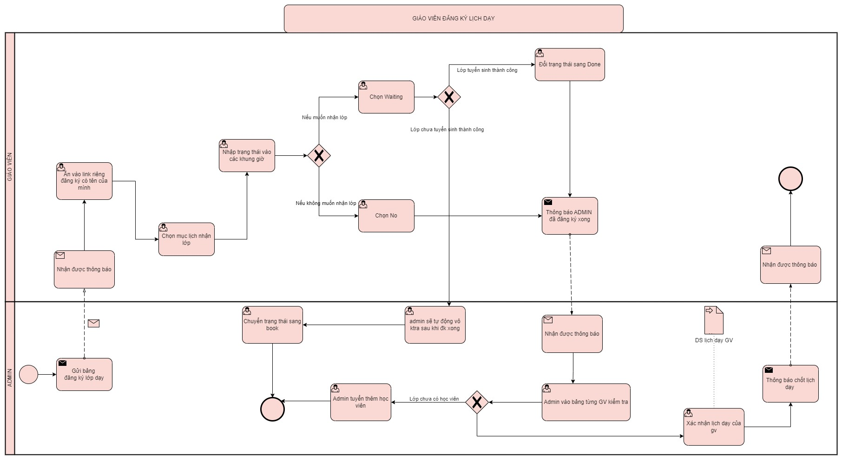

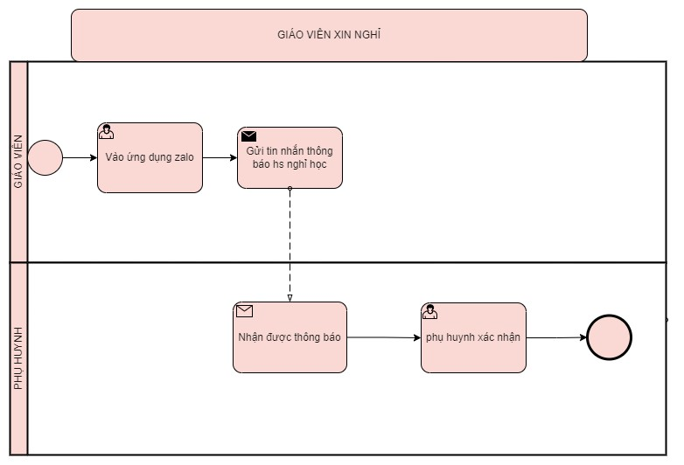

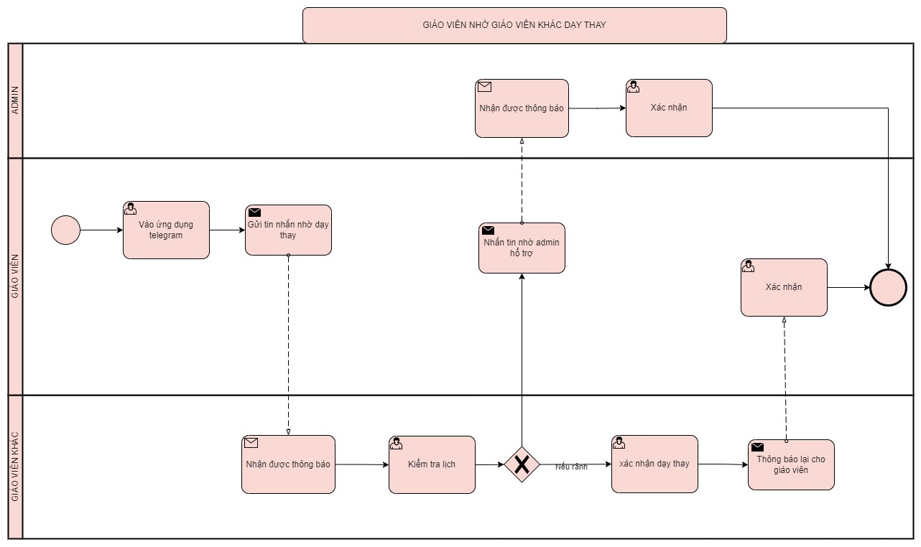

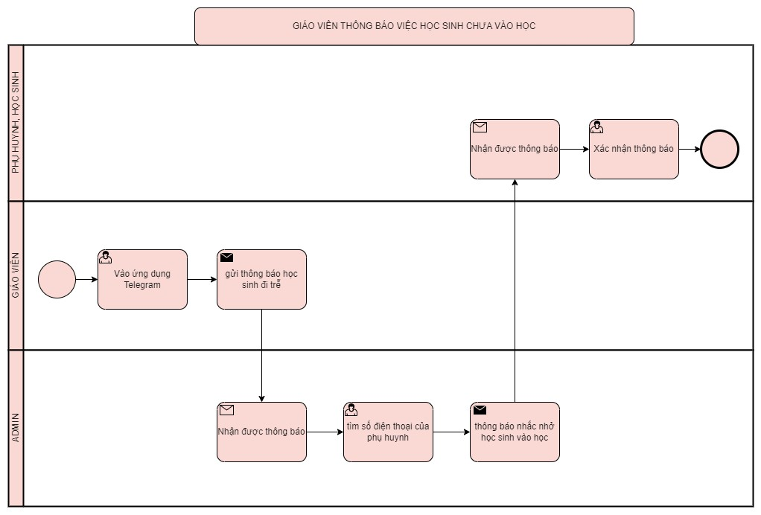

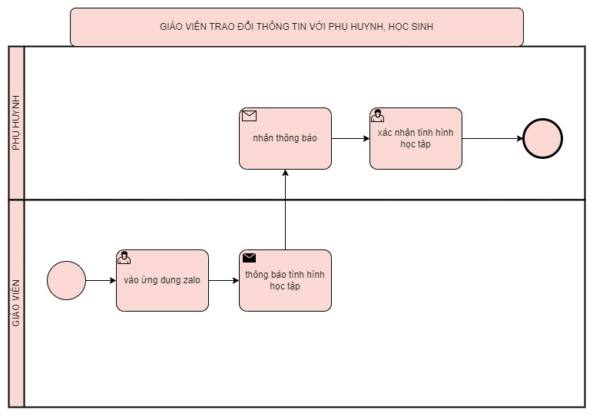

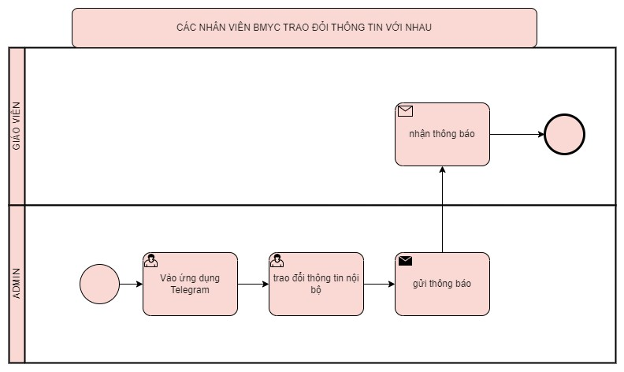

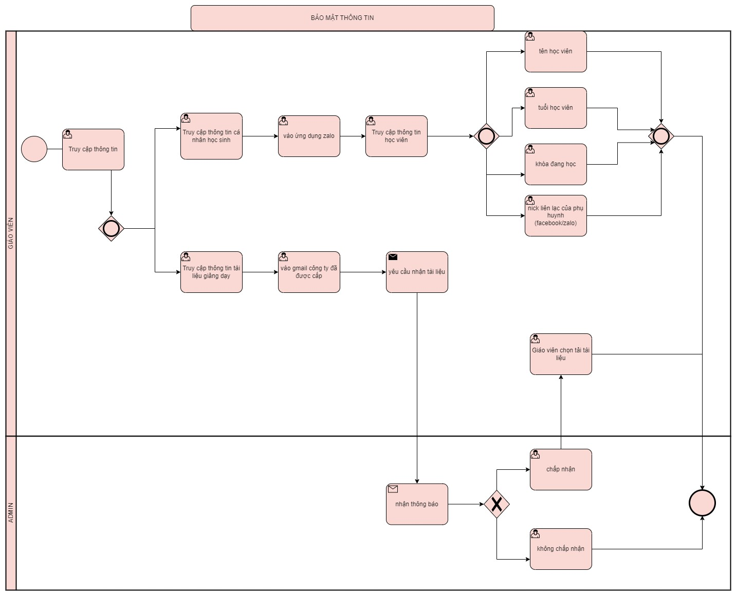

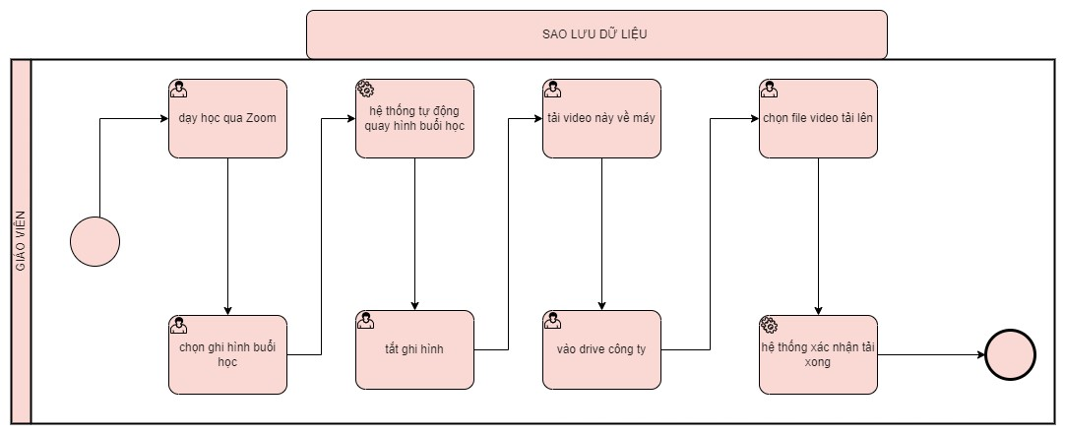

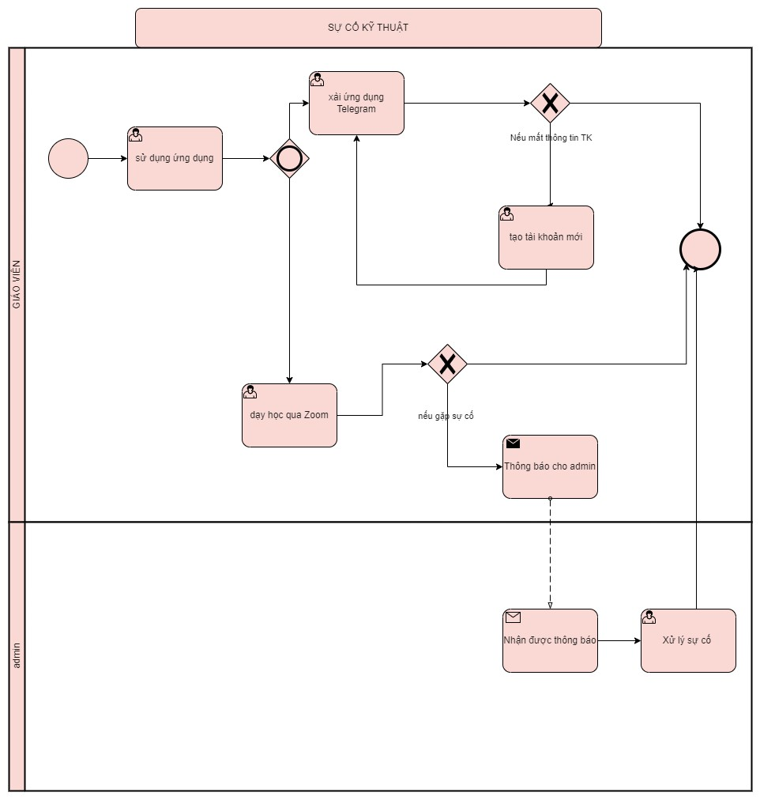

Hình 1. Hệ thống AS-IS

### **Hệ thống TO-BE**

#### **Hệ thống TO-BE của GIÁO VIÊN**

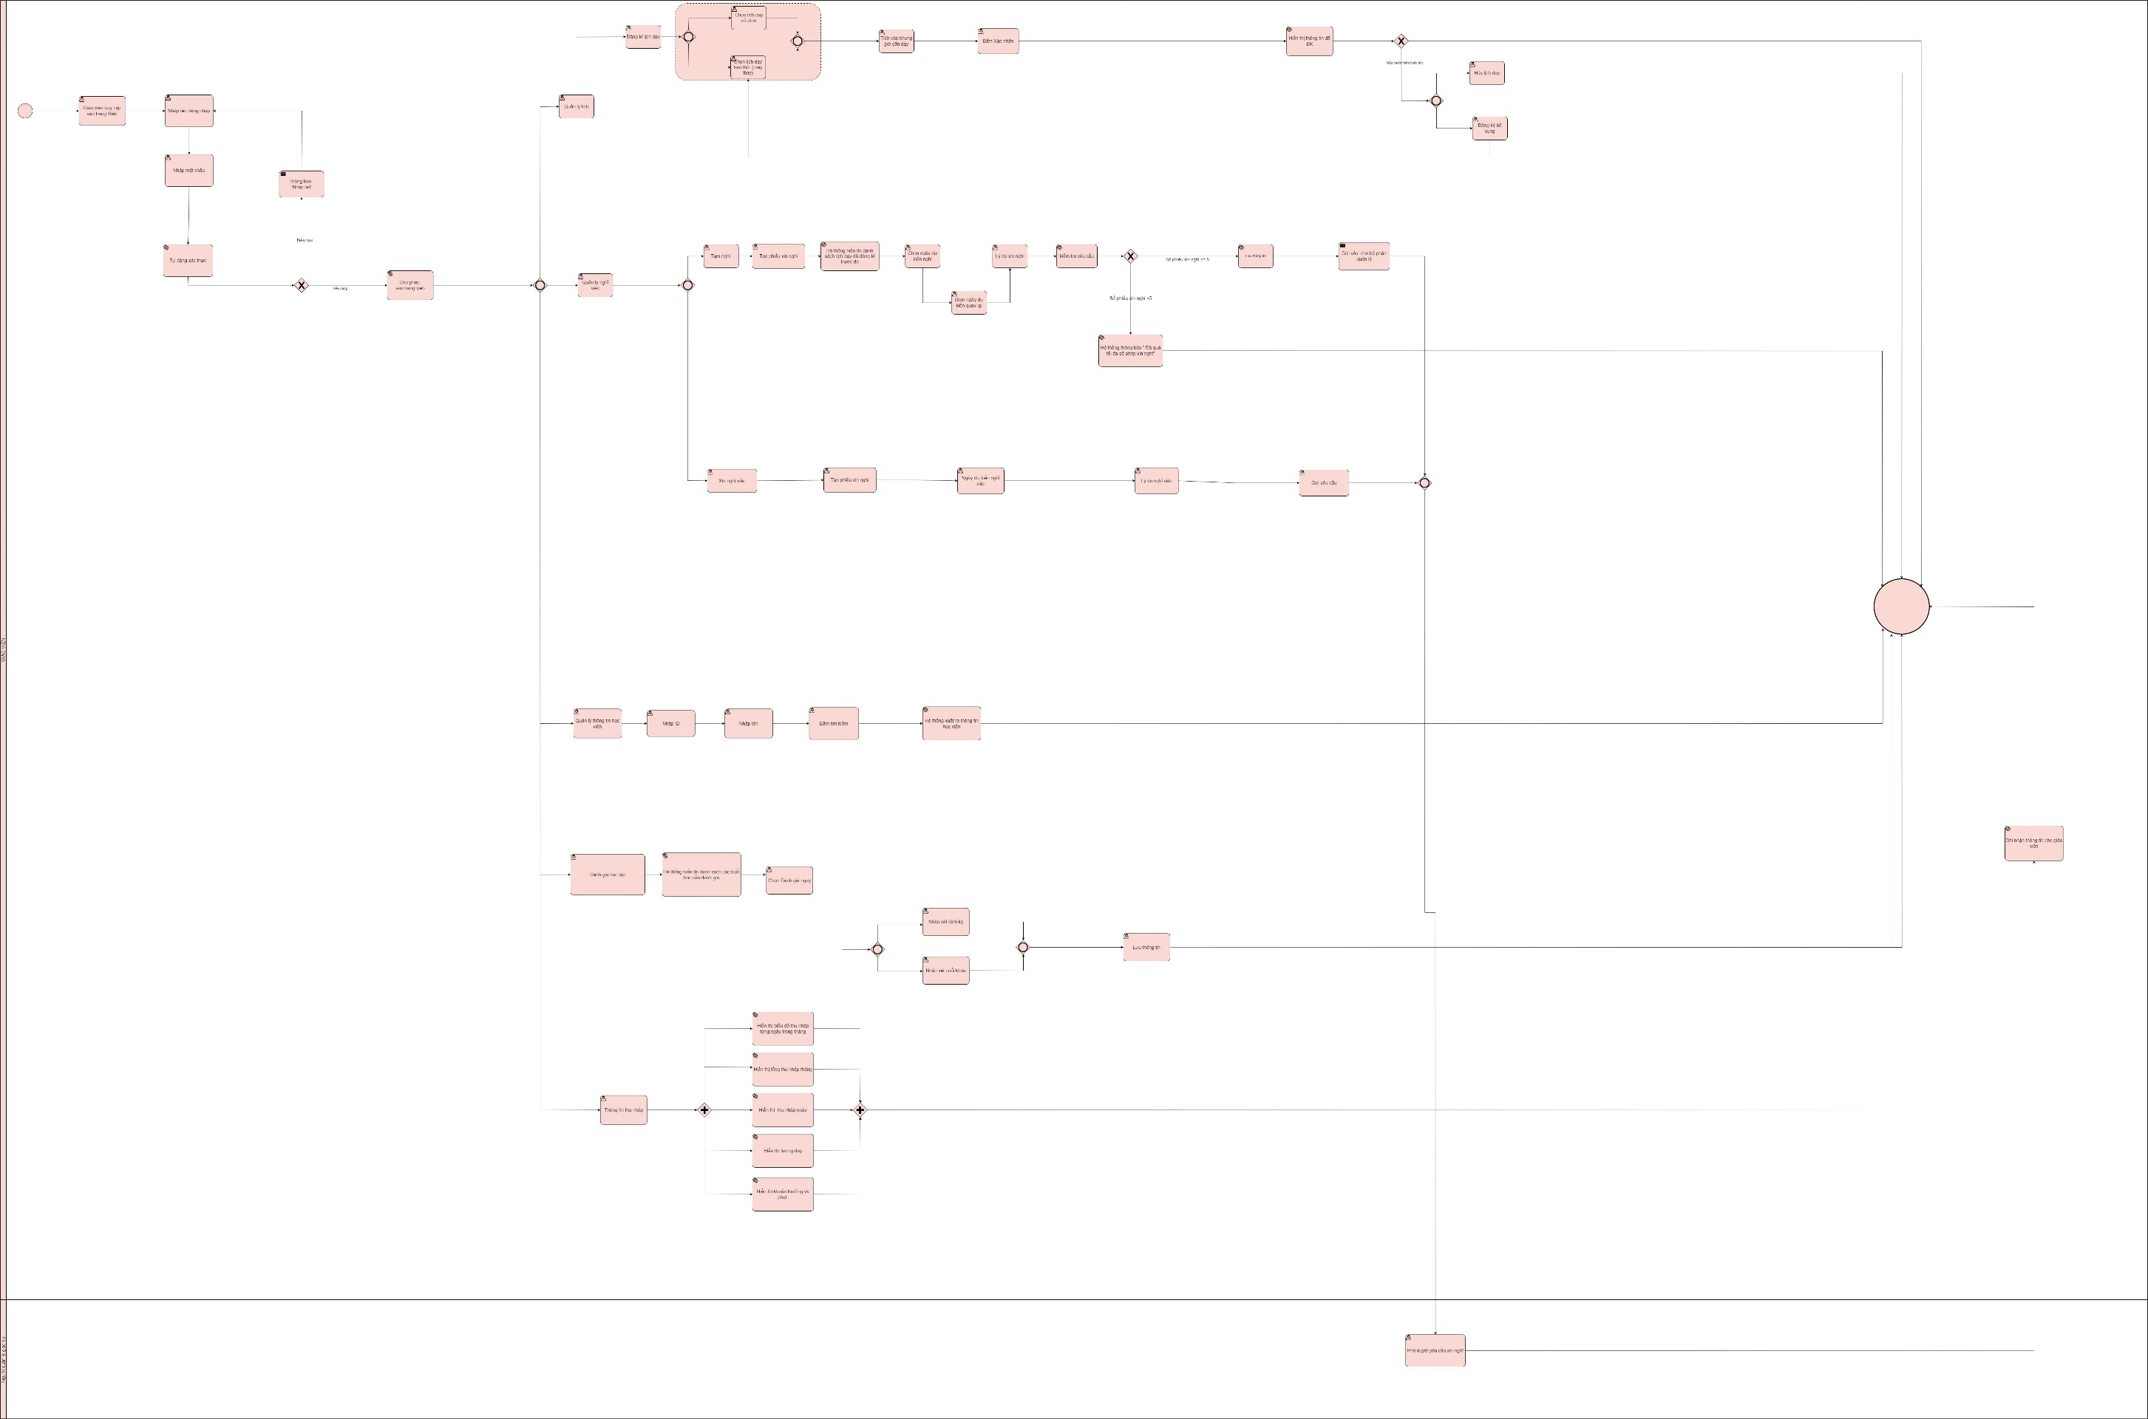

Hình 2. Hệ thống TO-BE của GIÁO VIÊN

#### **Hệ thống TO-BE của QUẢN LÝ**

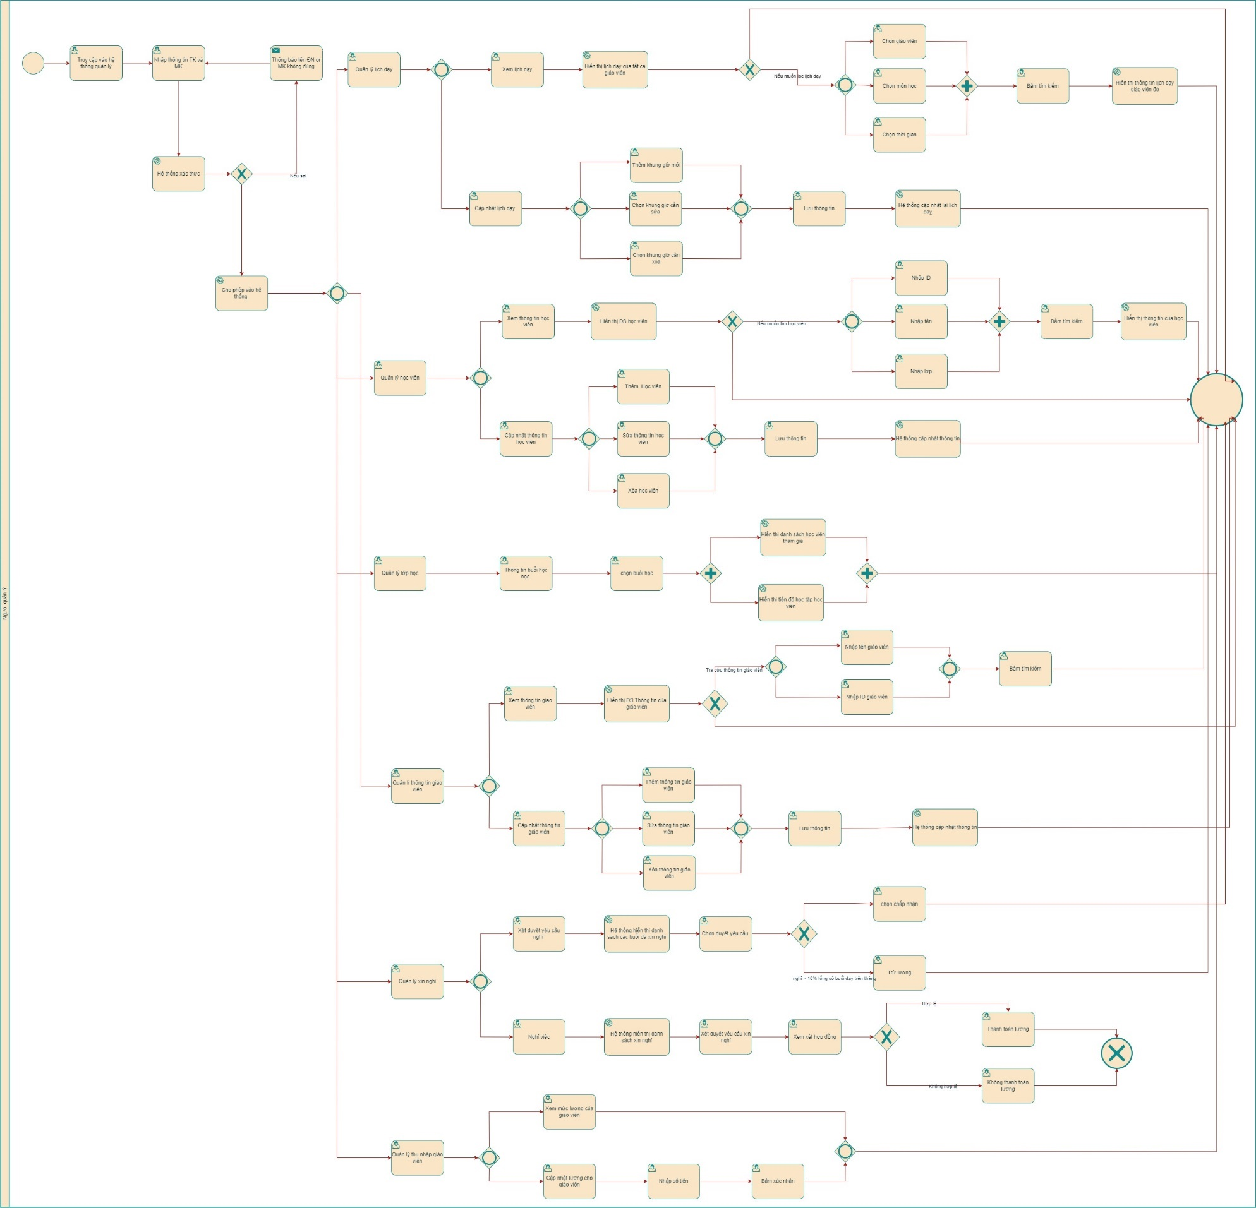

Hình 3. Hệ thống TO-BE của QUẢN LÝ

## Sơ đồ use case

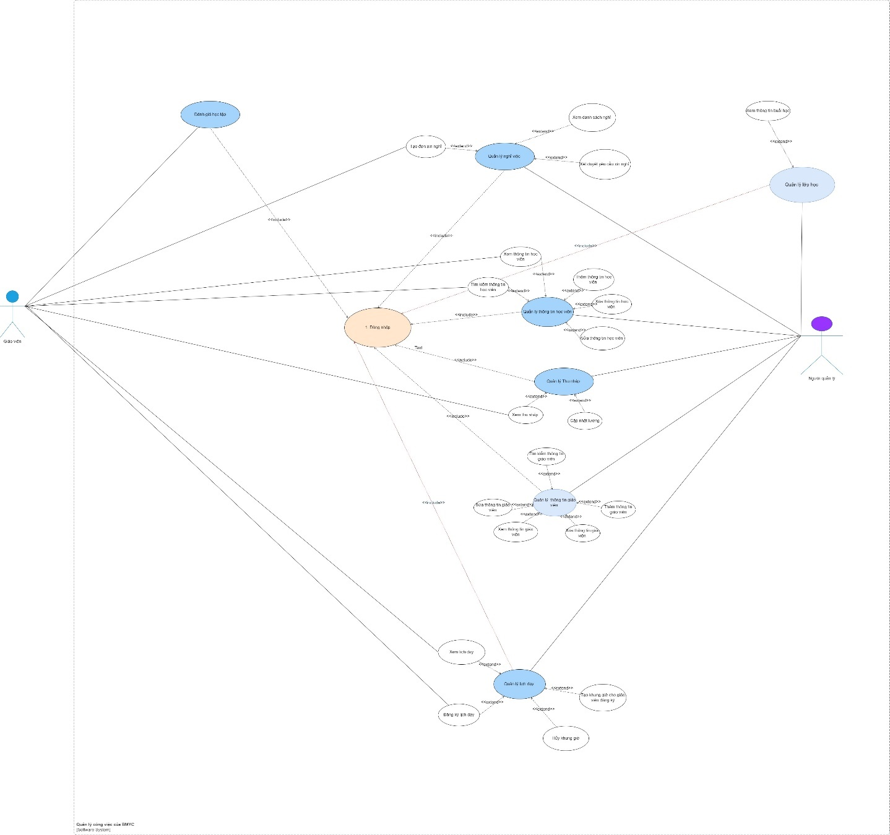

Hình 4. Sơ đồ use case

# YÊU CẦU CHỨC NĂNG

## Đặc tả use case “Đăng nhập”

### **Bản mô tả chi tiết use case “Đăng nhập”**

|  |  |
| --- | --- |
| **User case ID** | 1.1 |
| **Use case name** | Đăng nhập |
| **Description** | Là người dùng, tôi muốn đăng nhập vào hệ thống |
| **Actors** | Giáo viên, Quản lý |
| **Priority** | High |
| **Triggers** | Người dùng chọn chức năng “Đánh giá học tập” |
| **Pre-conditions** | Hệ thống đã được khởi động và hoạt động bình thường. |
| **Post-conditions** | Người dùng được xác minh tài khoản và truy cập vào hệ thống thành công. |
| **Main flow** | 1. Truy cập vào trang web hệ thống 2. Hiển thị trang web hệ thống 3. Nhập tên đăng nhập 4. Nhập mật khẩu 5. Xác thực tài khoản tự động 6. Xác thực tài khoản tự động thành công 7. Thông báo: “Đăng nhập thành công” 8. Kết thúc |
| **Alternative flows** | N/A |
| **Exception flows** | 5a. Trường hợp người dùng nhập sai tên tài khoản hoặc mất khẩu, thông báo: “Đăng nhập thành công” |

### **Bản vẽ hoạt động (activity diagram)**

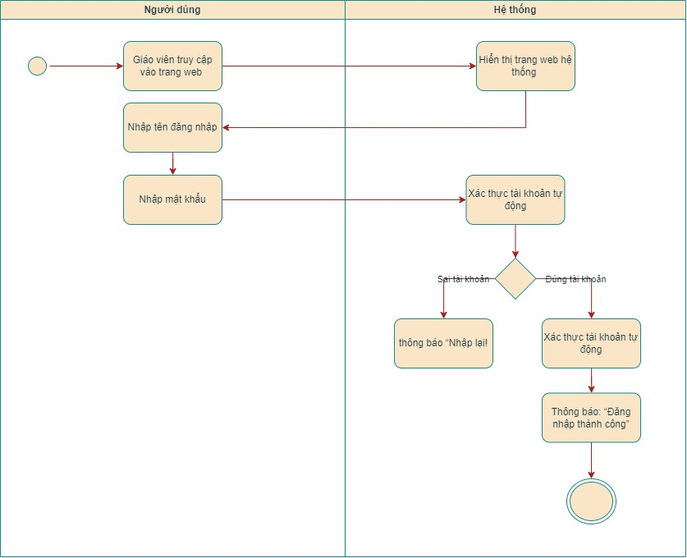

Hình 5. Bản vẽ hoạt động của use case “Đăng nhập”

## Đặc tả use case “Đánh giá học tập”

### **Bản mô tả chi tiết use case “Đánh giá học tập”**

|  |  |
| --- | --- |
| **User case ID** | 2.1 |
| **Use case name** | Đánh giá học tập |
| **Description** | Là giáo viên, tôi muốn đánh giá quá trình học học tập của học sinh |
| **Actors** | Giáo viên |
| **Priority** | High |
| **Triggers** | Giáo viên chọn chức năng “Đánh giá học tập” |
| **Pre-conditions** | * Giáo viên đã đăng nhập vào hệ thống đánh giá học tập. * Giáo viên có quyền truy cập để đánh giá học tập của học viên. |
| **Post-conditions** | Kết quả đánh giá học tập được ghi nhận trong hệ thống. |
| **Main flow** | 1. Truy cập vào trang web hệ thống 2. Hiển thị trang web hệ thống 3. Chọn chức năng Nhận xét học sinh 4. Chọn chức năng Đăng ký lịch dạy 5. Hiển thị các buổi 6. Chọn buổi học cần đánh giá 7. Chọn Đánh giá ngay 8. Chọn loại nhận xét 9. Lưu nhận xét 10. Kết thúc |
| **Alternative flows** | 8a. Chọn loại nhận xét  8a1. Chọn Nhận xét định kỳ/Nhận xét cuối khóa |
| **Exception flows** | N/A |

### **Bản vẽ hoạt động (activity diagram)**

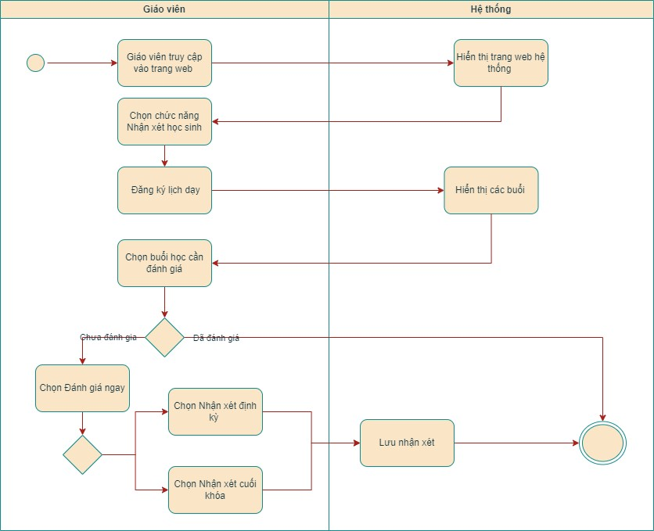

Hình 5. Bản vẽ hoạt động của use case “Đánh giá học tập”

## Đặc tả use case “Quản lý nghỉ việc – Tạo đơn xin nghỉ”

### **Bản mô tả chi tiết use case**

|  |  |
| --- | --- |
| **User case ID** | 3.1 |
| **Use case name** | Tạo đơn xin nghỉ |
| **Description** | Là giáo viên , tôi muốn xin nghỉ dạy vào những lúc bận đột xuất hay đau ốm .. |
| **Actors** | Giáo viên |
| **Priority** | High |
| **Triggers** | Giáo viên chọn chức năng đăng kí xin nghỉ |
| **Pre-conditions** | * Số ngày xin nghỉ không vượt quá số ngày nghĩ quy định * Số lượng lớp >=1 |
| **Post-conditions** | * Giáo viên xin nghỉ được * Thông tin giáo viên xin nghỉ được lưu vào hệ thống |
| **Main flow** | 1. Truy cập vào trang web hệ thống 2. Hiển thị trang web hệ thống 3. Chọn chức năng quản lý nghỉ việc 4. Chọn chức năng “Tạo đơn xin nghỉ” 5. Chọn loại xin nghỉ 6. Tạo phiếu xin nghỉ 7. Chọn ngày dự kiến nghỉ 8. Chọn lí do xin nghỉ 9. Kiểm tra yêu cầu 10. Lưu thông tin 11. Gửi thông báo cho quản lý 12. Kết thúc |
| **Alternative flows** | 5a. Chọn loại xin nghỉ  5a1. Chọn tạm nghỉ / Nghĩ việc  6. Tạo phiếu xin nghỉ  6a1. Nếu Chọn Tạm nghỉ thì hiển thị hiển thị danh sách lịch dạy đã đăng kí sau khi tạo phiếu |
| **Exception flows** | 10a. Nếu số phiếu xin nghỉ lớn hơn 5, thông báo " Đã tối đa số phép xin nghỉ " |

### **Bản vẽ hoạt động (activity diagram)**

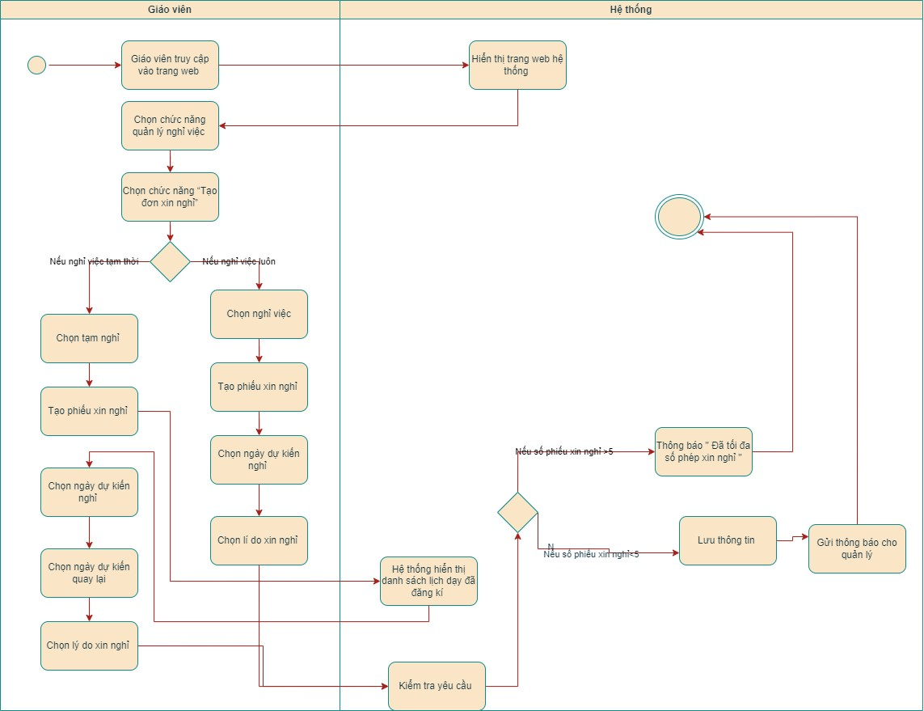

Hình 5. Bản vẽ hoạt động của use case “Quản lý nghỉ việc – Tạo đơn xin nghỉ”

## Đặc tả use case “Quản lý nghỉ việc – Xem danh sách nghỉ”

### **Bản mô tả chi tiết use case**

|  |  |
| --- | --- |
| **User case ID** | 3.2 |
| **Use case name** | Xem danh sách nghỉ |
| **Description** | Là quản lý , tôi muốn xem danh sách các đơn xin nghỉ trong hệ thống |
| **Actors** | Quản lý |
| **Priority** | High |
| **Triggers** | Giáo viên chọn chức năng Xem danh sách nghỉ |
| **Pre-conditions** | Quản lý đã đăng nhập vào hệ thống. |
| **Post-conditions** | Quản lý có thể xem danh sách các đơn xin nghỉ và chi tiết của chúng. |
| **Main flow** | 1. Truy cập vào trang web hệ thống 2. Hiển thị trang web hệ thống 3. Chọn chức năng Quản lý nghỉ việc 4. Chọn chức năng Xem danh sách nghỉ đã đăng ký 5. Hiển thị danh sách các yêu cầu nghỉ phép hiện có 6. Kết thúc |
| **Alternative flows** | N/A |
| **Exception flows** | N/A |

### **Bản vẽ hoạt động (activity diagram)**

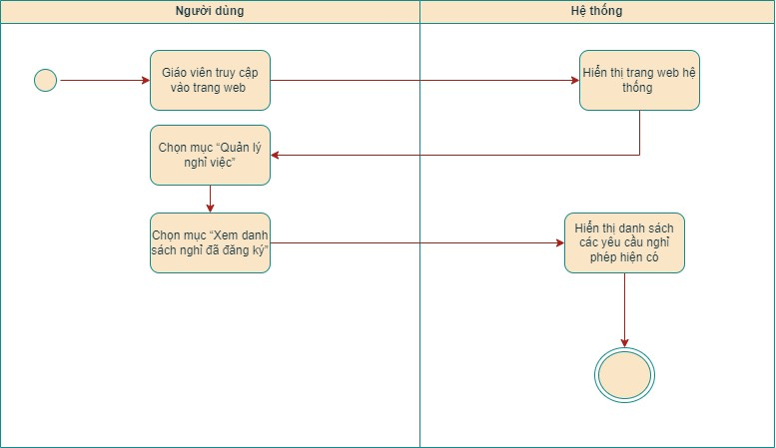

Hình 5. Bản vẽ hoạt động của use case “Quản lý nghỉ việc – Xem danh sách nghỉ”

## Đặc tả use case “Quản lý nghỉ việc - Xét duyệt yêu cầu xin nghỉ”

### **Bản mô tả chi tiết use case**

|  |  |
| --- | --- |
| **User case ID** | 3.3 |
| **Use case name** | Xét duyệt yêu cầu xin nghỉ |
| **Description** | Là quản lý , tôi muốn xét duyệt và xử lý yêu cầu xin nghỉ từ giáo viên trong hệ thống |
| **Actors** | Quản lý |
| **Priority** | High |
| **Triggers** | Quản lý chọn chức năng Xét duyệt yêu cầu xin nghỉ |
| **Pre-conditions** | * Quản lý đã đăng nhập vào hệ thống. * Có yêu cầu xin nghỉ từ giáo viên. |
| **Post-conditions** | Quản lý đã xử lý yêu cầu xin nghỉ và thông báo cho giáo viên kết quả. |
| **Main flow** | 1. Truy cập vào trang web hệ thống 2. Hiển thị trang web hệ thống 3. Chọn mục “Quản lý nghỉ việc” 4. Chọn mục “Xét duyệt yêu cầu xin nghỉ” 5. Hiển thị danh sách các yêu cầu nghỉ phép chờ xét duyệt và đã xét duyệt 6. Xem nội dung chi tiết của từng yêu cầu 7. Đưa ra quyết định cho yêu cầu 8. Chọn “Xác nhận” 9. Hiển thị thông báo xác nhận việc xét duyệt yêu cầu nghỉ thành công 10. Cập nhật trạng thái của yêu cầu nghỉ 11. Kết thúc |
| **Alternative flows** | N/A |
| **Exception flows** | N/A |

### **Bản vẽ hoạt động (activity diagram)**

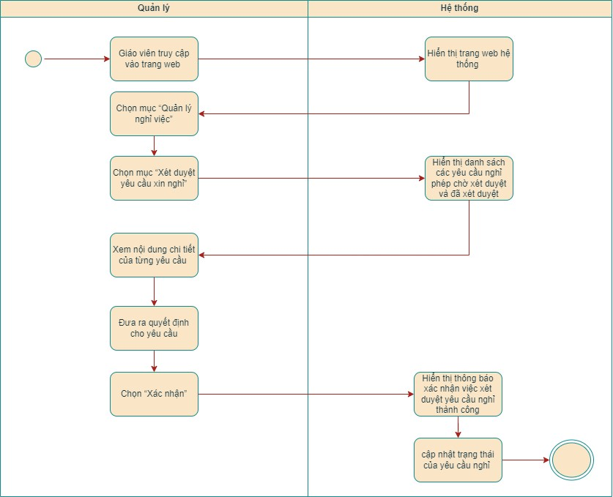

Hình 5. Bản vẽ hoạt động của use case “Quản lý nghỉ việc - Xét duyệt yêu cầu xin nghỉ”

## Đặc tả use case “Quản lý lớp học - Xem thông tin buổi học”

### **Bản mô tả chi tiết use case**

|  |  |
| --- | --- |
| **User case ID** | 4.1 |
| **Use case name** | Xem thông tin buổi học |
| **Description** | Là quản lý, tôi muốn xem thông tin chi tiết về một buổi học trong hệ thống |
| **Actors** | Quản lý |
| **Priority** | High |
| **Triggers** | Quản lý chọn chức năng Xem thông tin buổi học |
| **Pre-conditions** | * Quản lý đã đăng nhập vào hệ thống. * Buổi học đã được lập lịch trong hệ thống. |
| **Post-conditions** | Quản lý có thể xem chi tiết về buổi học. |
| **Main flow** | 1. Truy cập vào trang web hệ thống 2. Hiển thị trang web hệ thống 3. Chọn chức năng quản lí lớp học 4. Chọn chức năng thông tin buổi học 5. Hiển thị thông tin buổi học 6. Chọn thông tin muốn kiểm tra 7. Chọn tìm kiếm 8. Hiển thị thông tin 9. Kết thúc |
| **Alternative flows** | 6a. Chọn thông tin muốn kiểm tra  6a1. Chọn danh sách học viên tham gia/tiến độ học tập học viên  8a. Hiển thị thông tin  8a1. Hiển thị tiến độ học tập học viên/danh sách học viên tham gia |
| **Exception flows** | N/A |

### **Bản vẽ hoạt động (activity diagram)**

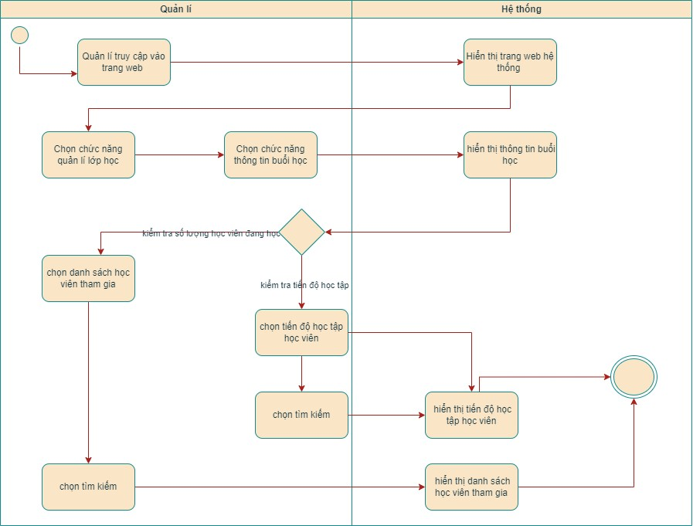

Hình 5. Bản vẽ hoạt động của use case “Quản lý lớp học - Xem thông tin buổi học”

## Đặc tả use case “Quản lý thông tin học viên - Tìm kiếm thông tin học viên”

### **Bản mô tả chi tiết use case**

|  |  |
| --- | --- |
| **User case ID** | 4.1 |
| **Use case name** | Tìm kiếm thông tin học viên |
| **Description** | Là người dùng, tôi muốn tìm kiếm thông tin về một hoặc nhiều học viên cụ thể. |
| **Actors** | Giáo viên, Quản lý |
| **Priority** | High |
| **Triggers** | Người dùng chọn chức năng Tìm kiếm thông tin học viên |
| **Pre-conditions** | Người dùng đã đăng nhập vào hệ thống.. |
| **Post-conditions** | Người dùng có thể xem thông tin chi tiết về học viên tìm kiếm được. |
| **Main flow** | 1. Truy cập vào trang web hệ thống 2. Hiển thị trang web hệ thống 3. Chọn chức năng quản lý thông tin học viên 4. Chọn xem thông tin học viên 5. Hiển thị hệ thống màn hình nhập 6. Nhập ID 7. Nhập Tên 8. Nhập Lớp 9. Bấm tìm kiếm 10. Hiển thị danh sách học viên 11. Kết thúc |
| **Alternative flows** | N/A |
| **Exception flows** | N/A |

### **Bản vẽ hoạt động (activity diagram)**

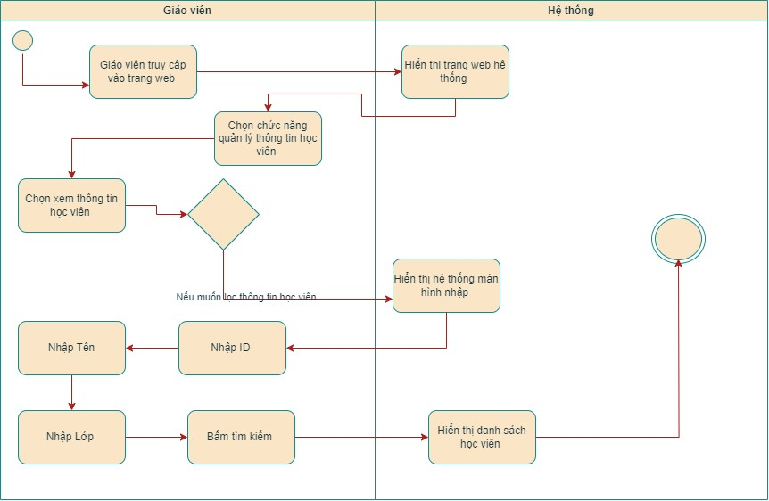

Hình 5. Bản vẽ hoạt động của use case “Quản lý thông tin học viên - Tìm kiếm thông tin học viên”

## Đặc tả use case “Quản lý thông tin học viên - Xem thông tin học viên”

### **Bản mô tả chi tiết use case**

|  |  |
| --- | --- |
| **User case ID** | 4.2 |
| **Use case name** | Xem thông tin học viên |
| **Description** | Là người dùng, tôi muốn có thể xem thông tin chi tiết về học viên tìm kiếm được. |
| **Actors** | Giáo viên, Quản lý |
| **Priority** | High |
| **Triggers** | Người dùng chọn chức năng Xem thông tin học viên |
| **Pre-conditions** | Người dùng đã đăng nhập vào hệ thống. |
| **Post-conditions** | Người dùng có thể xem thông tin chi tiết về học viên tìm kiếm được. |
| **Main flow** | 1. Truy cập vào trang web hệ thống 2. Hiển thị trang web hệ thống 3. Chọn chức năng quản lý thông tin học viên 4. Chọn xem thông tin học viên 5. Hiển thị hệ thống màn hình nhập 6. Nhập ID 7. Nhập Tên 8. Nhập Lớp 9. Bấm tìm kiếm 10. Hiển thị danh sách học viên 11. Kết thúc |
| **Alternative flows** | N/A |
| **Exception flows** | N/A |

### **Bản vẽ hoạt động (activity diagram)**

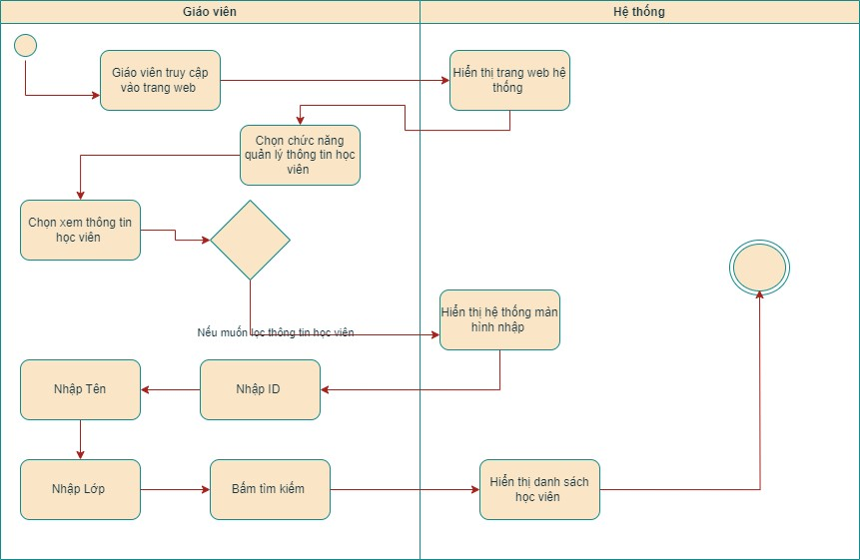

Hình 5. Bản vẽ hoạt động của use case “Quản lý thông tin học viên - Xem thông tin học viên”

## Đặc tả use case “Quản lý thông tin học viên - Thêm thông tin học viên”

### **Bản mô tả chi tiết use case**

|  |  |
| --- | --- |
| **User case ID** | 4.3 |
| **Use case name** | Thêm thông tin học viên |
| **Description** | Là người dùng, tôi muốn thêm thông tin học viên |
| **Actors** | Quản lý |
| **Priority** | High |
| **Triggers** | Quản lý chọn chức năng Thêm thông tin học viên |
| **Pre-conditions** | Quản lý đã đăng nhập vào hệ thống. |
| **Post-conditions** | Thông tin về học viên mới đã được thêm vào hệ thống. |
| **Main flow** | 1. Truy cập vào trang web hệ thống 2. Hiển thị trang web hệ thống 3. Chọn chức năng quản lý thông tin học viên 4. Hiển thị màn hình 5. Chọn cập nhật thông tin học viên 6. Chọn thêm thông tin học viên 7. Bấm lưu thông tin 8. Hệ thống cập nhật thông tin 9. Kết thúc |
| **Alternative flows** | N/A |
| **Exception flows** | N/A |

### **Bản vẽ hoạt động (activity diagram)**

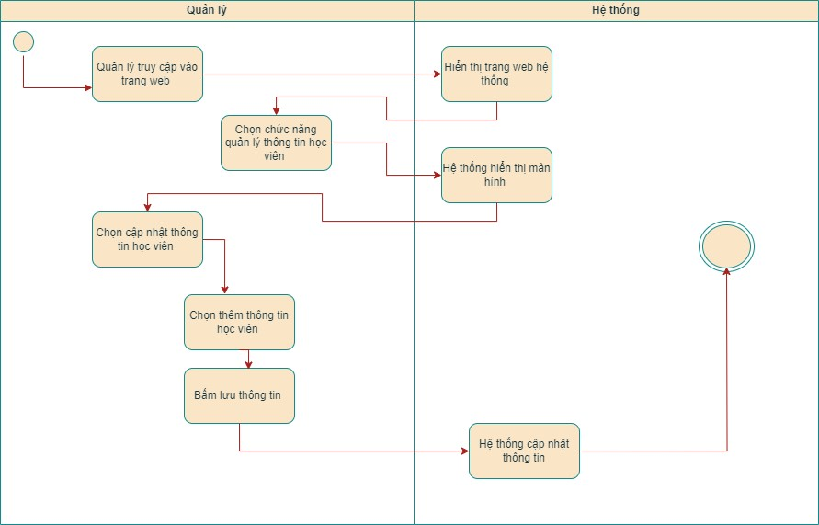

Hình 5. Bản vẽ hoạt động của use case “Quản lý thông tin học viên - Thêm thông tin học viên”

## Đặc tả use case “Quản lý thông tin học viên - Xóa thông tin học viên”

### **Bản mô tả chi tiết use case**

|  |  |
| --- | --- |
| **User case ID** | 4.4 |
| **Use case name** | Xóa thông tin học viên |
| **Description** | Là người dùng, tôi muốn xóa thông tin học viên |
| **Actors** | Quản lý |
| **Priority** | High |
| **Triggers** | Quản lý chọn chức năng Xóa thông tin học viên |
| **Pre-conditions** | Quản lý đã đăng nhập vào hệ thống. |
| **Post-conditions** | Thông tin về học viên đã được xóa khỏi hệ thống. |
| **Main flow** | 1. Truy cập vào trang web hệ thống 2. Hiển thị trang web hệ thống 3. Chọn chức năng quản lý thông tin học viên 4. Hiển thị màn hình 5. Chọn cập nhật thông tin học viên 6. Chọn xóa thông tin học viên 7. Bấm lưu thông tin 8. Cập nhật thông tin 9. Kết thúc |
| **Alternative flows** | N/A |
| **Exception flows** | N/A |

### **Bản vẽ hoạt động (activity diagram)**

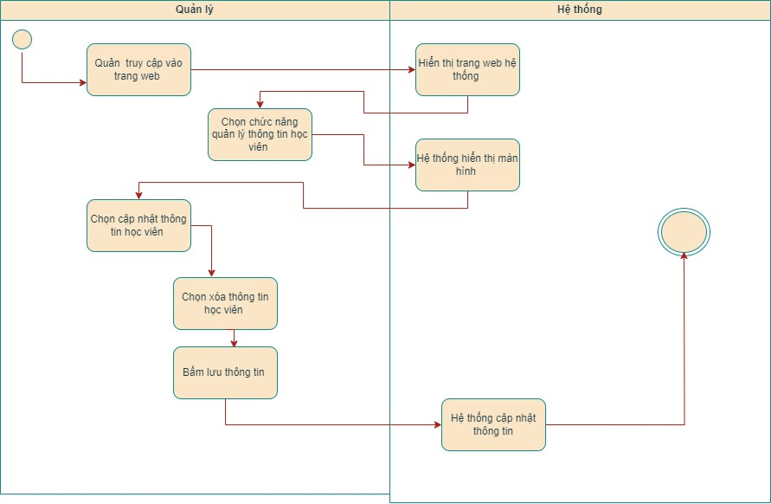

Hình 5. Bản vẽ hoạt động của use case “Quản lý thông tin học viên - Xóa thông tin học viên

## Đặc tả use case “Quản lý thông tin học viên - Sửa thông tin học viên”

### **Bản mô tả chi tiết use case**

|  |  |
| --- | --- |
| **User case ID** | 4.5 |
| **Use case name** | Sửa thông tin học viên |
| **Description** | Là người dùng, tôi muốn sửa thông tin học viên |
| **Actors** | Quản lý |
| **Priority** | High |
| **Triggers** | Quản lý chọn chức năng Sửa thông tin học viên |
| **Pre-conditions** | Quản lý đã đăng nhập vào hệ thống. |
| **Post-conditions** | Sửa về học viên đã được xóa khỏi hệ thống. |
| **Main flow** | 1. Truy cập vào trang web hệ thống 2. Hiển thị trang web hệ thống 3. Chọn chức năng quản lý thông tin học viên 4. Hiển thị màn hình 5. Chọn cập nhật thông tin học viên 6. Chọn sửa thông tin học viên 7. Bấm lưu thông tin 8. Cập nhật thông tin 9. Kết thúc |
| **Alternative flows** | N/A |
| **Exception flows** | N/A |

### **Bản vẽ hoạt động (activity diagram)**

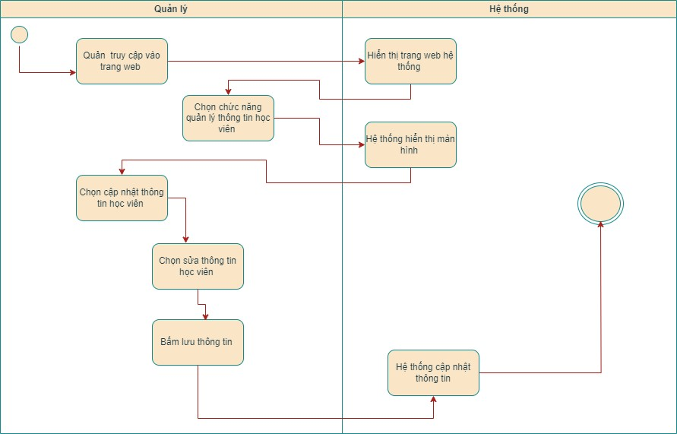

Hình 5. Bản vẽ hoạt động của use case “Quản lý thông tin học viên - Sửa thông tin học viên”

## Đặc tả use case “Quản lý thu nhập - Xem thu nhập”

### **Bản mô tả chi tiết use case**

|  |  |
| --- | --- |
| **User case ID** | 5.1 |
| **Use case name** | Quản lý Thu nhập |
| **Description** | Là người dùng, tôi muốn Quản lý Thu nhập |
| **Actors** | Giáo viên, Quản lý |
| **Priority** | High |
| **Triggers** | Người dùng chọn chức năng Quản lý Thu nhập |
| **Pre-conditions** | Người dùng đã đăng nhập vào hệ thống. |
| **Post-conditions** | Người dùng có thể xem thông tin về thu nhập |
| **Main flow** | 1. Truy cập vào trang web hệ thống 2. Hiển thị trang web hệ thống 3. Chọn mục “Quản lí thu nhập” 4. Chọn mục “Xem thu nhập” 5. Chọn thông tin muốn hiển thị 6. Chọn thông tin muốn hiển thị 7. Hiển thị thông tin 8. Kết thúc |
| **Alternative flows** | N/A |
| **Exception flows** | N/A |

### **Bản vẽ hoạt động (activity diagram)**

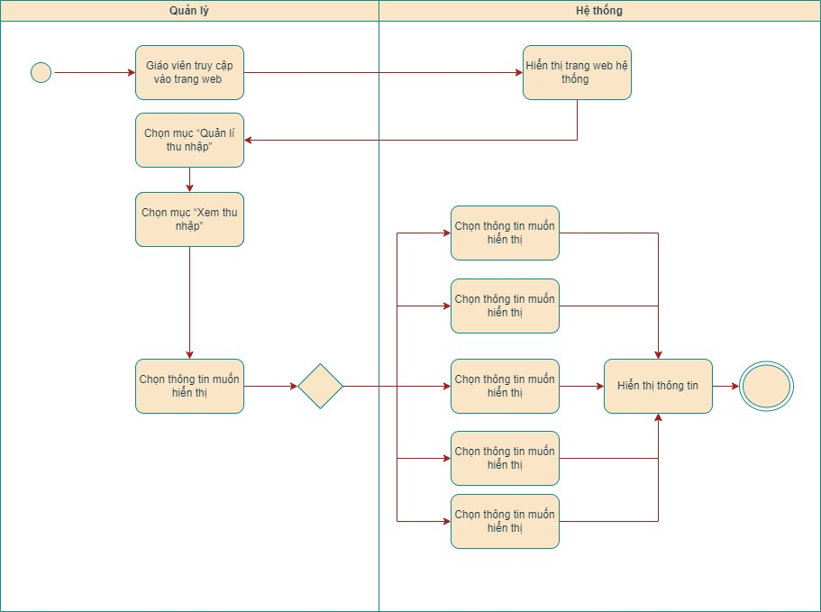

Hình 5. Bản vẽ hoạt động của use case “Quản lý thu nhập - Xem thu nhập”

## Đặc tả use case “Quản lý thu nhập - Cập nhật lương”

### **Bản mô tả chi tiết use case**

|  |  |
| --- | --- |
| **User case ID** | 5.2 |
| **Use case name** | Cập nhật lương |
| **Description** | Là người dùng, tôi muốn cập nhật lương |
| **Actors** | Quản lý |
| **Priority** | High |
| **Triggers** | Người dùng chọn chức năng Cập nhật lương |
| **Pre-conditions** | Người dùng đã đăng nhập vào hệ thống. |
| **Post-conditions** | Người dùng có thể cập nhật lương |
| **Main flow** | 1. Truy cập vào trang web hệ thống 2. Hiển thị trang web hệ thống 3. Chọn mục “Quản lí thu nhập” 4. Chọn mục “Xem thu nhập” 5. Cập nhật thông tin 6. Chọn “Xác nhận thông tin đã cập nhật” 7. Xác nhận và lưu thông tin cập nhật lương 8. Thông báo: Xác nhận việc cập nhật lương thành công" 9. Kết thúc |
| **Alternative flows** | N/A |
| **Exception flows** | 7a. Nếu hệ thống lưu không thành công thì thông báo “Cập nhật không thành công!”  4a. Nếu muồn ngừng thì chọn "Hủy" |

### **Bản vẽ hoạt động (activity diagram)**

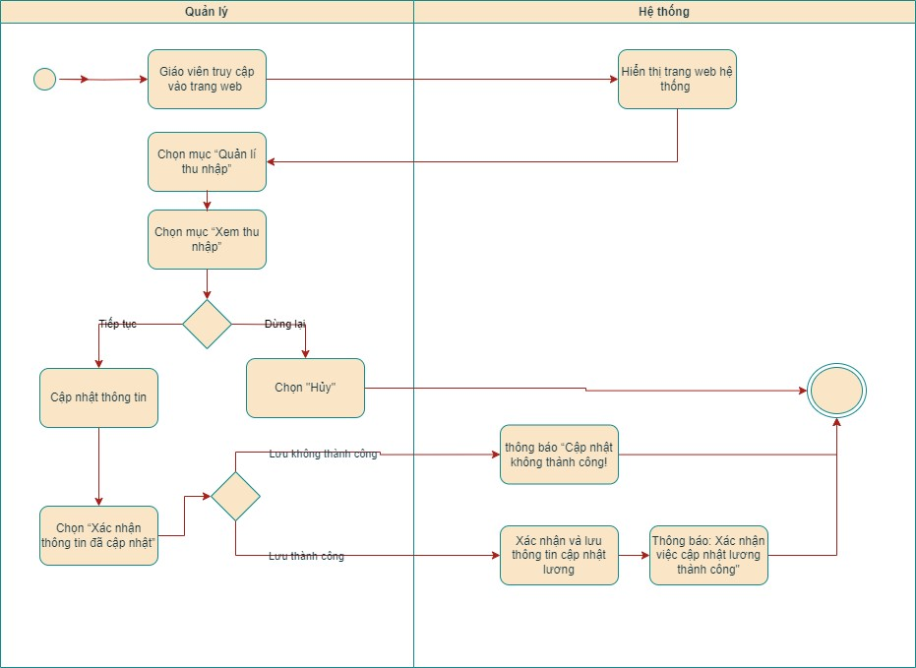

Hình 5. Bản vẽ hoạt động của use case “Quản lý thu nhập - Cập nhật lương”

## Đặc tả use case “Quản lý lịch dạy - Xem lịch dạy”

### **Bản mô tả chi tiết use case**

|  |  |
| --- | --- |
| **User case ID** | 7.1 |
| **Use case name** | Xem lịch dạy |
| **Description** | Là người dùng, tôi muốn Xem lịch dạy |
| **Actors** | Giáo viên Quản lý |
| **Priority** | High |
| **Triggers** | Người dùng chọn chức năng Xem lịch dạy |
| **Pre-conditions** | Người dùng đã đăng nhập vào hệ thống. |
| **Post-conditions** | Người dùng có thể xem lịch dạy |
| **Main flow** | 1. Truy cập vào trang web hệ thống 2. Hiển thị trang web hệ thống 3. Chọn chức năng xem lịch dạy 4. Hiển thị lịch dạy của tất cả giáo viên 5. Chọn giáo viên 6. Chọn môn học 7. Chọn thời gian 8. Chọn tìm kiếm 9. Hiển thị kết quả 10. Kết thúc |
| **Alternative flows** | N/A |
| **Exception flows** | 5a. Nếu không lọc lịch dạy thì thông báo "kết thúc" |

### **Bản vẽ hoạt động (activity diagram)**

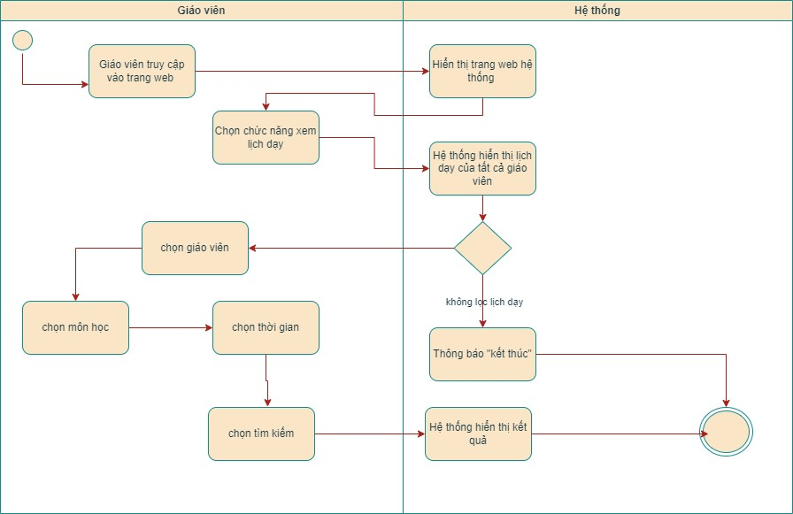

Hình 5. Bản vẽ hoạt động của use case “Quản lý thu nhập - Xem lịch dạy”

## Đặc tả use case “Quản lý lịch dạy - Đăng ký lịch dạy”

### **Bản mô tả chi tiết use case**

|  |  |
| --- | --- |
| **User case ID** | 7.2 |
| **Use case name** | Đăng ký lịch dạy |
| **Description** | Là người dùng, tôi muốn Đăng ký lịch dạy |
| **Actors** | Giáo viên, Quản lý |
| **Priority** | High |
| **Triggers** | Người dùng chọn chức năng Đăng ký lịch dạy |
| **Pre-conditions** | Người dùng đã đăng nhập vào hệ thống. |
| **Post-conditions** | Người dùng có thể đăng ký lịch dạy |
| **Main flow** | 1. Truy cập vào trang web hệ thống 2. Hiển thị trang web hệ thống 3. Chọn chức năng đăng ký lịch dạy 4. Đăng ký lịch dạy 5. Chọn loại đăng ký lịch 6. Chọn khung giờ dạy phù hợp 7. Bấm Xác nhận lịch dạy đã đăng ký 8. Hiển thị danh sách lịch dạy đã đăng ký 9. Kết thúc |
| **Alternative flows** | 5a. Chọn loại đăng ký lịch  5a1. Chọn đăng ký lịch dạy cố định/tạm thời |
| **Exception flows** | N/A |

### **Bản vẽ hoạt động (activity diagram)**

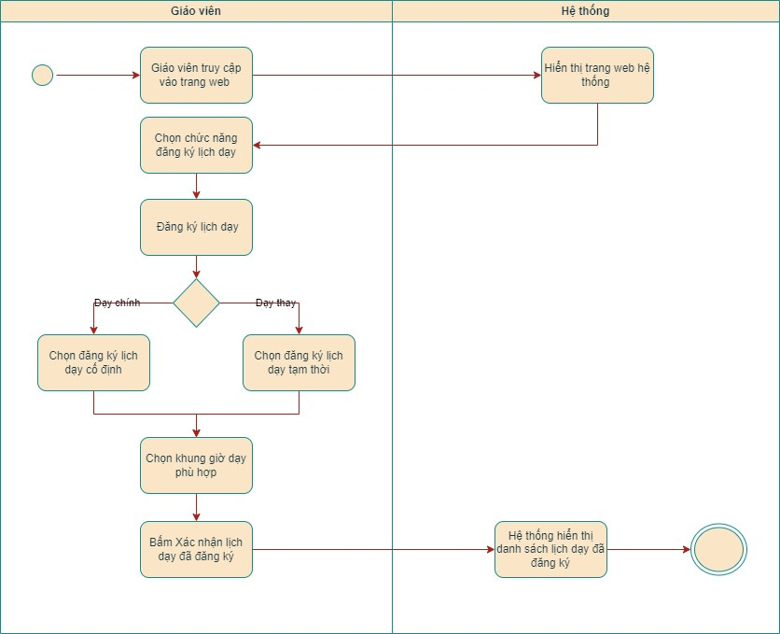

Hình 5. Bản vẽ hoạt động của use case “Quản lý thu nhập - Đăng ký lịch dạy”

## Đặc tả use case “Quản lý lịch dạy - Tạo khung giờ cho giáo viên đăng ký”

### **Bản mô tả chi tiết use case**

|  |  |
| --- | --- |
| **User case ID** | 7.3 |
| **Use case name** | Tạo khung giờ cho giáo viên đăng ký |
| **Description** | Là người dùng, tôi muốn tạo khung giờ cho giáo viên đăng ký |
| **Actors** | Quản lý |
| **Priority** | High |
| **Triggers** | Người dùng chọn chức năng Tạo khung giờ cho giáo viên đăng ký |
| **Pre-conditions** | Người dùng đã đăng nhập vào hệ thống. |
| **Post-conditions** | Người dùng có thể tạo khung giờ cho giáo viên đăng ký |
| **Main flow** | 1. Truy cập vào trang web hệ thống 2. Hiển thị trang web hệ thống 3. Chọn chức năng quản lý lịch dạy 4. Chọn chức năng cập nhật lịch dạy 5. Hiển thị lịch dạy 6. Chọn thêm khung giờ mới 7. Chọn lưu thông tin 8. Hệ thống cập nhật lịch dạy 9. Kết thúc |
| **Alternative flows** | N/A |
| **Exception flows** | N/A |

### **Bản vẽ hoạt động (activity diagram)**

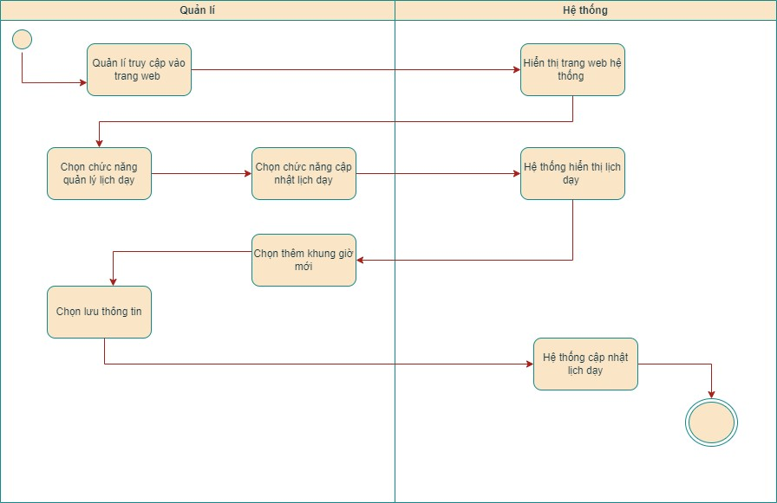

Hình 5. Bản vẽ hoạt động của use case “Quản lý thu nhập - Tạo khung giờ cho giáo viên đăng ký”

## Đặc tả use case “Quản lý lịch dạy - Hủy khung giờ”

### **Bản mô tả chi tiết use case**

|  |  |
| --- | --- |
| **User case ID** | 7.4 |
| **Use case name** | Hủy khung giờ |
| **Description** | Là người dùng, tôi muốn hủy khung giờ |
| **Actors** | Quản lý |
| **Priority** | High |
| **Triggers** | Người dùng chọn chức năng Hủy khung giờ |
| **Pre-conditions** | Người dùng đã đăng nhập vào hệ thống. |
| **Post-conditions** | Người dùng có thể tạo hủy khung giờ |
| **Main flow** | 1. Truy cập vào trang web hệ thống 2. Hiển thị trang web hệ thống 3. Chọn chức năng quản lý lịch dạy 4. Chọn chức năng cập nhật lịch dạy 5. Hiển thị lịch dạy của tất cả giáo viênC 6. Chọn hủy khung giờ dạy 7. Chọn lưu thông tin 8. Cập nhật lịch dạy 9. Kết thúc |
| **Alternative flows** | N/A |
| **Exception flows** | N/A |

### **Bản vẽ hoạt động (activity diagram)**

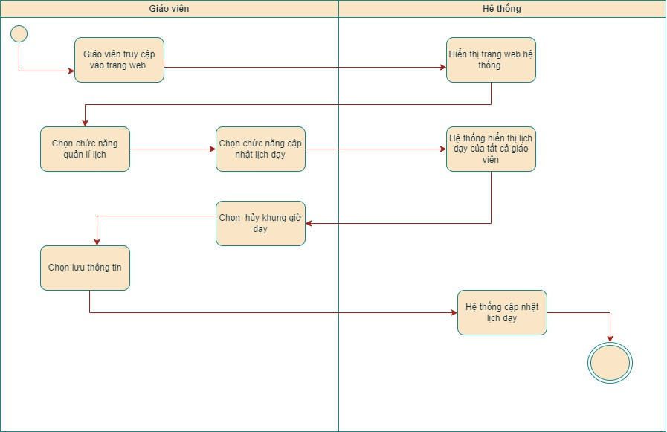

Hình 5. Bản vẽ hoạt động của use case “Quản lý thu nhập - Hủy khung giờ”

# YÊU CẦU PHI CHỨC NĂNG

## Về bảo mật thông tin

* Người dùng phải đăng nhập vào hệ thống bằng tài khoản hợp lệ[1] thì mới có thể sử dụng hệ thống. Tài khoản bao gồm: Tên đăng nhập và Mật khẩu (được BMYC cấp riêng cho mỗi nhân viên).
* Giáo viên chỉ có thể xem thông tin của học sinh mình dạy/bản thân.
* Chỉ có quản lý được xem toàn bộ thông tin của tất cả học sinh/giáo viên.

## Về hiệu suất và tối ưu hóa

* Trang mạng không tốn nhiều dung lượng hay bộ nhớ của máy tính và không khiến máy tính chạy chậm.

## Về giao diện

* Giao diện của hệ thống là giao diện trên máy tính.
* Giao diện phải có ảnh logo mới nhất của BMYC (ảnh ở dưới) và có màu chủ đạo tương tự màu logo.



Hình 2. Logo mới nhất của BMYC

* Giao diện phải đảm bảo 3 tiêu chí: Đơn giản - Dễ sử dụng - Không gây nhầm lẫn.

1. Tài khoản hợp lệ là tài khoản thỏa mãn các tiêu chí sau: Là tài khoản của nhân viên đang làm việc cho BMYC; Là tài khoản được đăng nhập và sử dụng thường xuyên; Là tài khoản không bị khóa vì bất kỳ lý do nào; Là tài khoản có tên đăng nhập và mật khẩu đúng như đã được cấp; Là tài khoản không đăng nhập cùng lúc trên 2 thiết bị trở lên.